МАДОУ МО г.Краснодар "Детский сад № 95"

Рабочяя тетрадь
Морские обитатели
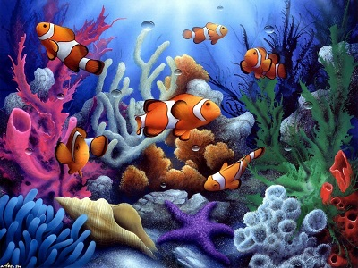+ 5
АВТОРЫ РАЗРАБОТЧИКИ : РАДЗЕВИЧ С. Ю.
ДЕРЕЗА Е. В.
Краснодар, 2020 г.

Пояснительная записка.
Рабочая тетрадь «Морские обитатели» разработана для занятий с детьми старшего дошкольного возраста на основе требований к содержанию образования изложенных в программе дошкольного образования «От рождения до школы». При поступлении в школу, дети должны уметь выполнять задания на установление закономерностей, причинно - следственных связей, отношений между предметами.
Успешность обучения будет определенна наличием хорошей памяти и внимания, а также умением анализировать, сравнивать и обобщать предметы.
Задания предложенные в данной рабочей тетради обеспечат работу всех этих функций и помогут своевременной подготовке ребенка к обучению в школе.
Рабочая тетрадь состоит из 16 заданий, каждое из которых направленно на достижение определенной развивающей цели:
Задания № 1, 8 – направлены на развитие логического мышления;
9, 14, 15 – на формирование математических представлений;
8, 9, 10, 13, 14 – на развитие зрительного и слухового восприятия;
2, 3, 4, 5 – помогут развить мелкую моторику рук;
4, 11 – преследуют цель развития произвольной памяти дошкольников.
Заниматься по тетради можно не более 15-20 мин в день, не допуская переутомления.
Данная тетрадь предназначена для работы педагогов и родителей с детьми. Пособие можно использовать, как в индивидуальной, так и в подгрупповой работе на занятиях по познавательному развитию или в повседневной жизни.
Рабочая тетрадь апробирована на занятиях с детьми старшей группы ЧДОУ Детский сад № 97 ОАО «РЖД» и полностью соответствует ФГОС ДО.

Лабиринт
1
Помоги дельфину доплыть до острова.

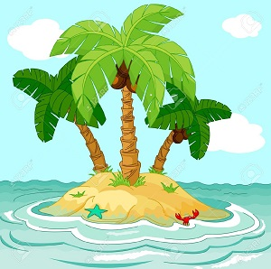

Соединяя точки, дорисуй картинку. Раскрась её.
2

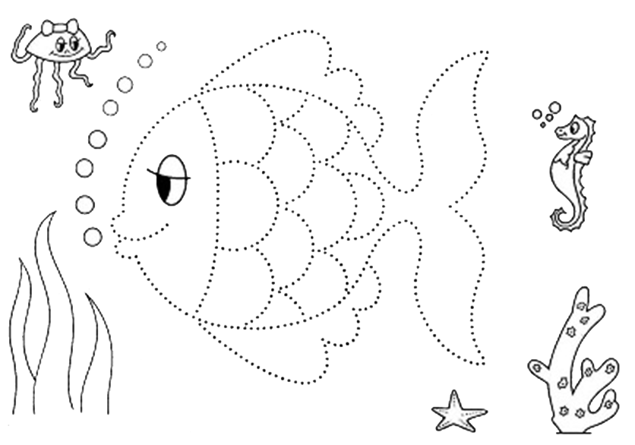

Заштрихуй рыбку в указанном направлении.
3
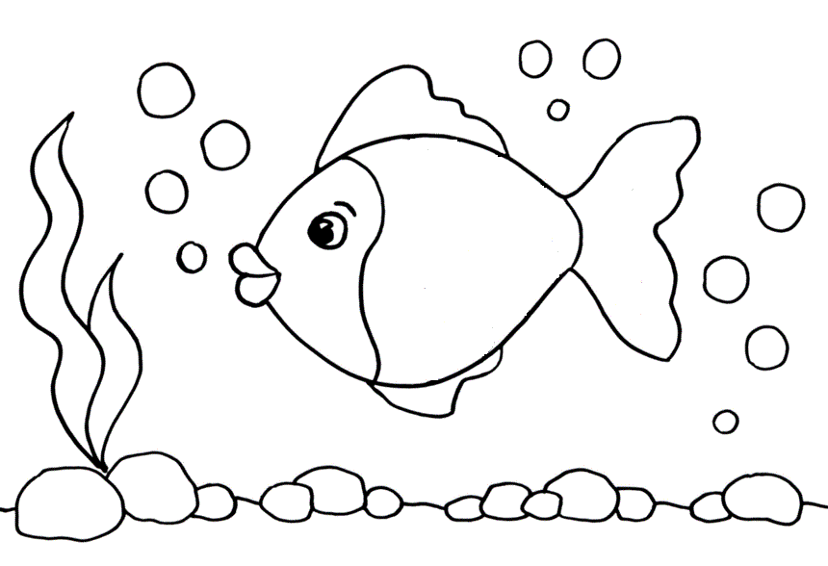

4
Обведи нарисованные и продолжи рисовать волны для кита карандашом голубого цвет.

Раскрась картинку.
5

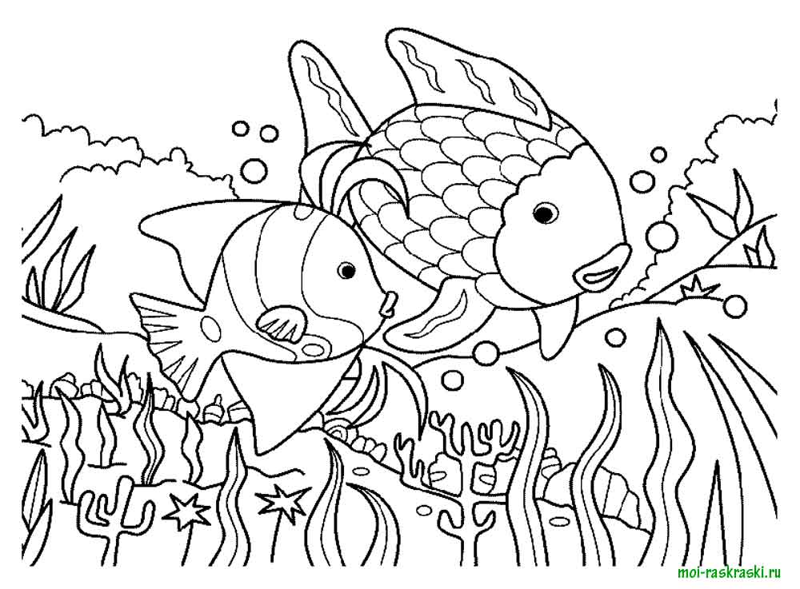

Определи последовательность рисования рыбы.
6

Сосчитай морских обитателей и соедини карандашом с правильным ответом.
7
5
1
2
3
4
6

Узнай морских обитателей по силуэту.
8

Чего не хватает на рисунке.
9

Все звезды обведи в кружок и зачеркни всех черепах.
10

Посмотри на картинку и запомни, что на ней изображено. Закрой изображение слева листом и обведи только тех
11
животных, которые были нарисованы на рисунке.
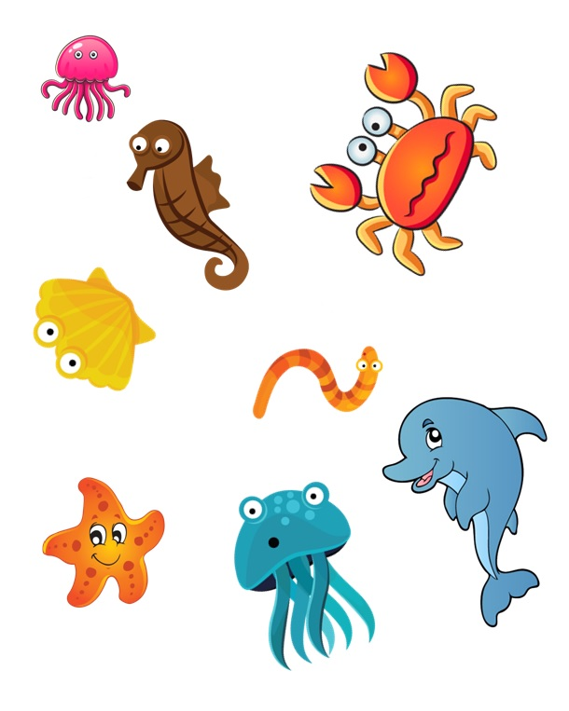
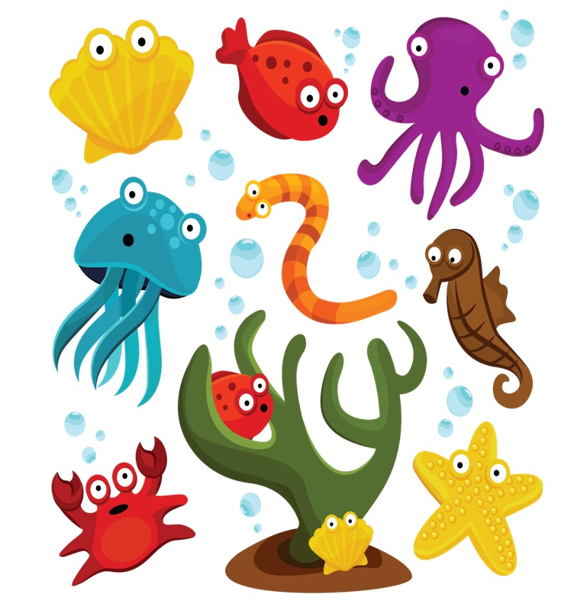

Внимательно посмотри и запомни, какому Закрой левую часть листом бумаги и нарисуй
12
морскому животному какая фигура соответствует. соответствующие фигуры в пустых клетках
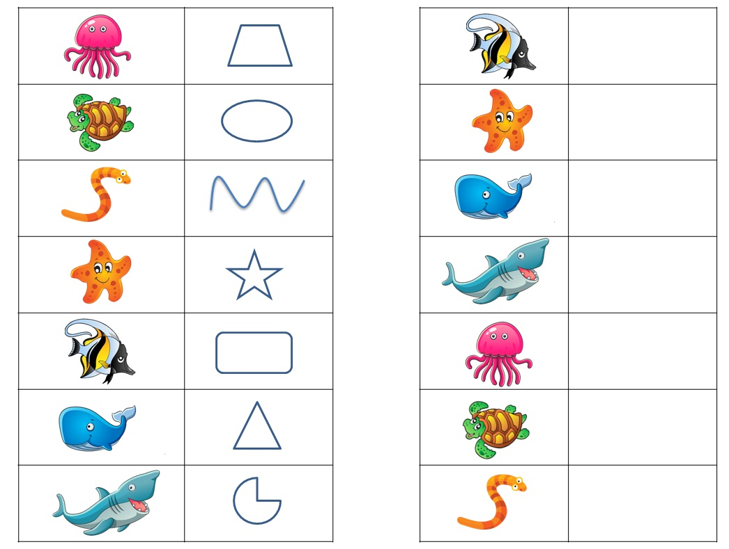

Определи, какой звук слышится под ударением в названиях морских животных.
13
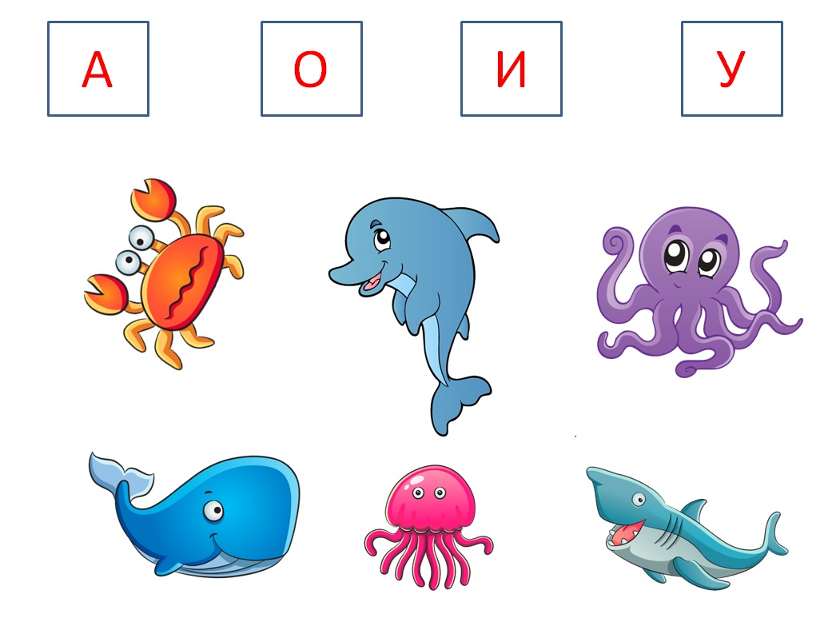

Посчитай количество слогов в названиях морских животных
14
Посчитай, сколько морских коньков и звёздочек прячется в рисунках, соедини с цифрами.
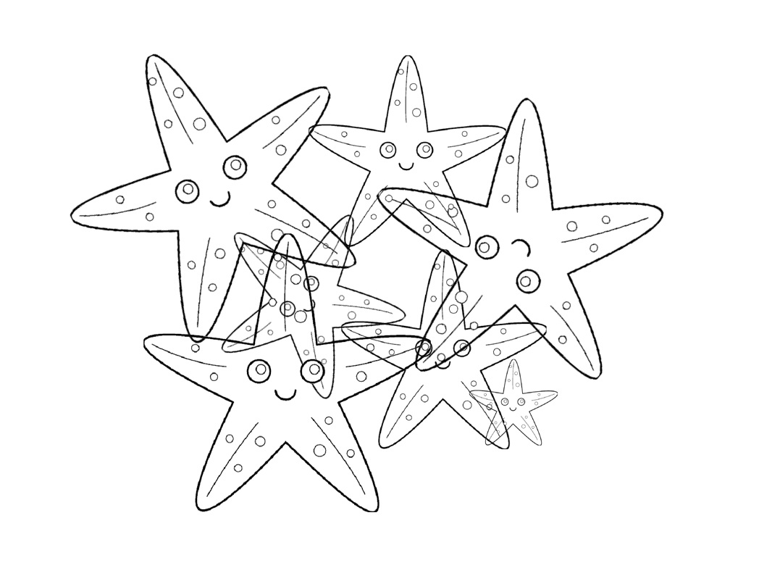
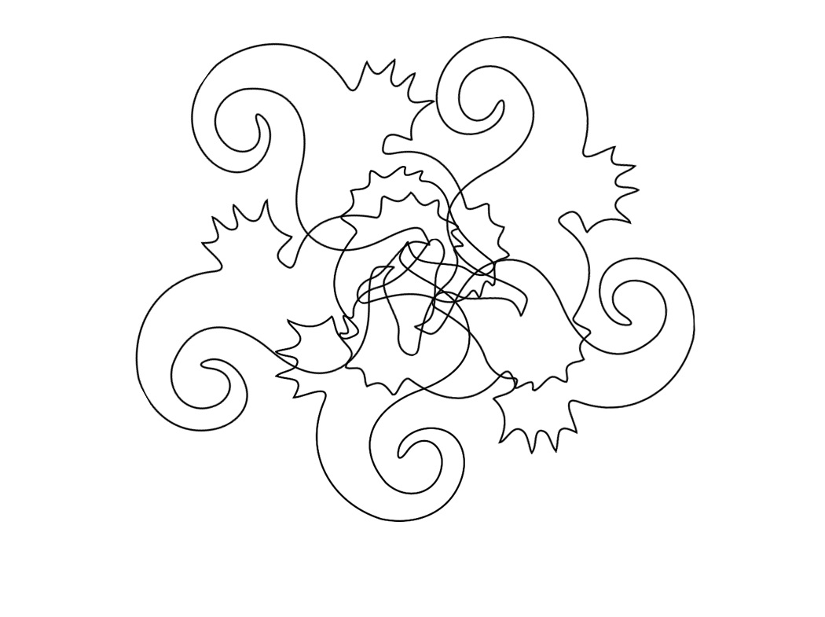
4 5 4

5 4

9 5 4

7 5 4

Обведи только тех рыбок, которые плывут вправо.
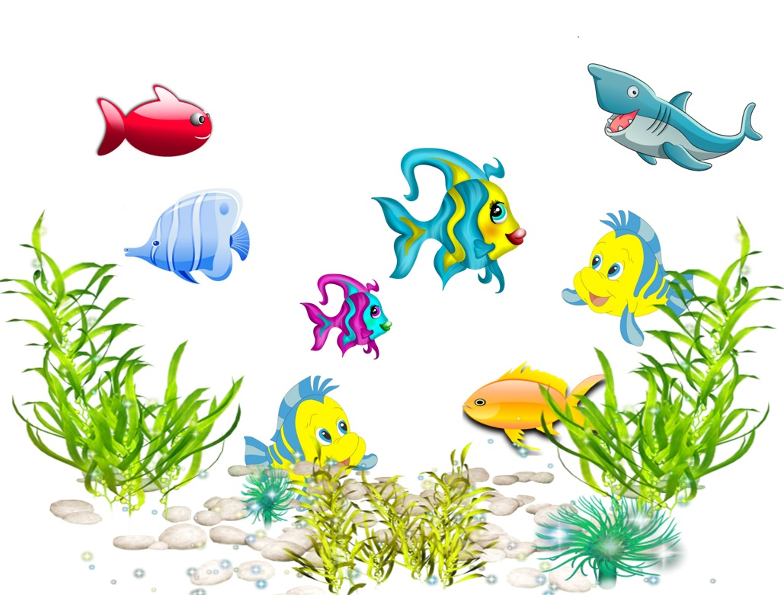

15

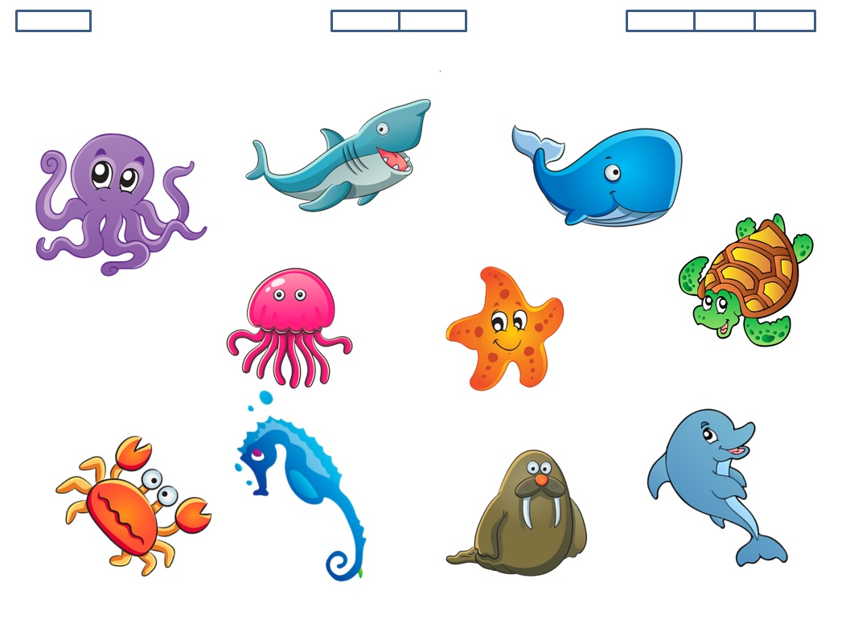
Определи количество слогов в названиях морских обитателей
16

